****

Description de l'image OBS.gif.

**Rapport d’activités**

Maintenance corrective et évolutive des applications internes.

LY Jean-Jacques

Apprentissage effectué à l’entreprise **Orange Business Services** - **Network Related Services.**

Du 1er novembre 2014 au 31 octobre 2016

Maître d’apprentissage

Anh-Phong BUI LONG

Ingénieur Support

Remerciements

Je tiens à remercier M. Jean-Paul PRIEUR, responsable des Ressources Humaines, et M. Patrick MAILLARD, Directeur des Services Informatiques, pour m’avoir accepté au sein de l’entreprise Network Related Services.

Je voudrais remercier M. Anh Phong BUI LONG, mon maître d’apprentissage, M. Arnaud MARCHAND et M. Julien TREMPONT pour leur encadrement ainsi que les nombreux conseils et avis reçus au cours de cette période d’apprentissage.

Je remercie également Mme Sophie LAURENT et toutes les personnes pour leur contribution et l’aide apportée à la rédaction de ce rapport.

Finalement, je remercie toutes les personnes que j’ai pu rencontrer au sein de Network Related Services pour leur gentillesse et leur accueil.

Sommaire

[Introduction 4](#_Toc453946948)

[I. Présentation de l’entreprise 5](#_Toc453946949)

[A. Network Related Services 5](#_Toc453946950)

[1. Historique 5](#_Toc453946951)

[2. Organigramme 5](#_Toc453946952)

[3. Domaine d’activités 6](#_Toc453946953)

[4. Tendances et évolutions économiques 6](#_Toc453946954)

[B. Organisation interne de NRS 7](#_Toc453946955)

[1. Activités de MOE ERP 8](#_Toc453946956)

[2. Composition de l’équipe 8](#_Toc453946957)

[3. Perception de mon rôle 8](#_Toc453946958)

[II. Ma mission 9](#_Toc453946959)

[A. Cadre et enjeux 9](#_Toc453946960)

[1. Ma fonction 9](#_Toc453946961)

[2. Contrôle des Restes à Faire 11](#_Toc453946962)

[B. Bilan de l’apprentissage 16](#_Toc453946963)

[1. Les apports de l’apprentissage 16](#_Toc453946964)

[2. Le service 17](#_Toc453946965)

[3. Contributions 18](#_Toc453946966)

[4. Préparation au poste d’ingénieur Informatique 18](#_Toc453946967)

[III. Ingénieur Informatique 19](#_Toc453946968)

[A. Apport du cursus scolaire et professionnel 19](#_Toc453946969)

[1. Parcours scolaire 19](#_Toc453946970)

[2. Parcours professionnel 20](#_Toc453946971)

[B. Projet professionnel 20](#_Toc453946972)

[Conclusion 21](#_Toc453946973)

[Annexe 22](#_Toc453946974)

[Annexe 1 Curriculum Vitae 22](#_Toc453946975)

[Annexe 2 Manuel d’utilisation Contrôle des RAF 23](#_Toc453946976)

[Annexe 3 Handsontable 31](#_Toc453946977)

[Handsontable ? Qu’est-ce que c’est ? 31](#_Toc453946978)

[Détails sur l’interface 32](#_Toc453946979)

# Introduction

Ce rapport présente les activités que j’ai menées durant ces 14 mois passés au sein de la société Network Related Services, une holding du groupe Orange Business Services.

Au sein de la Direction des Systèmes d’Information (DSI), j’ai eu pour mission la maintenance corrective et évolutive des applications internes avec la mise en place de nouvelles fonctionnalités et la correction d'anomalies.

En effet, pour gérer le les processus supports (Finance, achats, administration des ventes, gestion des stocks, gestion financière des projets…) de ses filiales, Network Related Services utilise un ERP qui est une application de gestion informatique. Cependant, ce progiciel ne répond pas en standard à tous les besoins de l’entreprise. Pour pallier à ce problème, des développements spécifiques sont réalisés par son service Informatique.

Ce rapport débute par la présentation de Network Related Services. J’y détaille son histoire, son domaine d’activité ainsi que quelques chiffres clés.

Le corps du rapport est constitué par la présentation des missions effectuées au sein de l’entreprise suivi d’un focus sur la mission Contrôle des Restes à Faire. Une application où j’ai effectué une refonte totale. J’explique le sujet de la mission, l’organisation du projet avec les étapes de développement suivi d’un bilan sur la mission et les apports de l’entreprise.

Enfin, je termine par un bilan personnel du métier d’ingénieur informatique avec les compétences personnelles et professionnelles acquises et une projection sur mon avenir professionnel.

# Présentation de l’entreprise

## Network Related Services

Anciennement Groupe Silicomp, Network Related Services (NRS) est une filiale du groupe Orange depuis son rachat en 2007.

Société de solutions en technologie informatique, Network Related Services offre des solutions comportant un fort apport technologique.

Elle propose l’expertise, le conseil, l’évaluation d’applications critiques et la fourniture des solutions technologiques dans les domaines logiciels, réseau, sécurité, qualité, relation client, convergence IT, monétique et cartes à puce.

### Historique

1983 : Création de Silicomp

1994 : Ouverture de Silicomp Asia à Singapour

1998 : Ouverture de Silicomp America dans le Massachussetts

1999 : Acquisition de Silicomp Research Institute et de Qualience

2000 : Acquisition d'AQL (SSII) et de Telecom Systems

2001 : Fusion de Qualience et Silicomp Formation : création de Silicomp Management

2004 : Fusion de Silicomp Ingénierie, Silicomp Research Institute et AQL : création de Silicomp-AQL

2005 : Acquisition de Fime et Feima : tests dans le domaine de la monétique, des cartes à puce et du RFID.

2006 : Acquisition de Cadimes (Recherche & Développement dans le domaine du RFID et des puces sans contacts).

2007 : Le groupe Silicomp est racheté par le groupe France Télécom.

2009 : Le groupe Silicomp devient Network Related Services.

### Organigramme

Ci-dessous, se trouve un organigramme de la structure de Network Related Services.

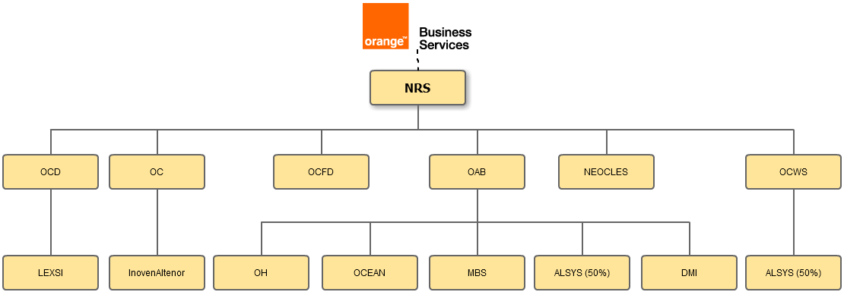

1 : Organisation Orange - NRS

L’ensemble est rattaché à la division SCE (Service Communication aux Entreprises d’Orange), dont le nom marketing (cela ne forme pas une entité juridique légale) est **Orange Business Services**.

### Domaine d’activités

Avec cette nouvelle organisation, Network Related Services se structure autour de trois grands métiers.

* **Technologie de l'information** : 56 % du CA avec **Orange Application for Business** **(OAB)**
  + Solutions Industrielles : solutions middleware, télévision numérique
  + Systèmes embarqués
  + Systèmes d'informations : développement d'applications d'entreprises
* **Systèmes & Réseaux** : 38 % du CA avec **Orange Connectivity and Workspace Services (OCWS)**
  + Sécurité des réseaux
  + Technologies hauts débits
  + Transactions sur les réseaux
  + Supervision des réseaux
* **Conseils & Labs** : 11 % du CA avec **Orange** **Consulting (OC)**
  + Tests de systèmes d'information, de cartes à puces
  + Distribution d'outils de tests
  + Recherche & Développement externalisé
  + Conseil en management et formation

### Tendances et évolutions économiques

Actuellement, Orange Business Services investit dans quatre domaines porteurs appelés « MICS »:

* **M**obile : avec la multiplication et la diversification des terminaux mobiles et des objets connectés développent les usages professionnels en mobilité.
* **I**nformation : les technologies de BigData rendent possibles de nouveaux usages analytiques et temps réel pour créer de la valeur et développer de nouveau services à partir des données qui se propagent à grande vitesse.
* **C**loud : il répond à un besoin de plus d’agilité dans l’utilisation de l’IT et permet d’exploiter au mieux ses capacités.
* **S**ocial : réseaux sociaux, messageries instantanées, vidéo, collaboration, le social révolutionne la façon dont les clients et les employés interagissent avec et au sein des entreprises.

De plus, avec Orange CyberDefense (spécialisée dans la sécurité informatique), la holding est apte à proposer de meilleures solutions d’audits à leurs clients mais également de la surveillance, détection, réaction et veille, jusqu’à l’accompagnement en cas de gestion de crise.

Leader sur la cyber défense en France et un leader de la sécurité en Europe. Orange Business Services a pour ambition d’être un acteur mondial de la sécurité des multinationales.

Orange Business Services entend accompagner les entreprises pour les aider à saisir les opportunités de cette transformation digitale.

## Organisation interne de NRS

Network Related Services est constitué de la direction des systèmes d’informations, la direction des finances et la direction des ressources humaines.

La **Direction des Systèmes d’Information** (DSI) est composée de différents services tels que :

* **Maitrise d’œuvre ERP** (MOE ERP) qui s’occupe de développer, mettre en application et maintenir les applications internes de l’entreprise.
* **IT** pour la mise en place et la configuration des logiciels et matériels informatiques de l’entreprise (serveurs, réseaux, ordinateurs fixes et portables des salariés…).
* **Infrastructure** pour toute l’infrastructure de l’entreprise.

La **Direction des Finances** (DF) est composée de deux services, l’Assistance à Maitrise d’Ouvrage (AMOA) et la comptabilité.

La **Direction des Ressources Humaines** (DRH) s’occupe de la rémunération, gestion des absences et congés du personnel, évaluation du personnel, gestion de carrières… au sein de l’entreprise mais aussi de ses filiales.

Durant mon apprentissage, j’ai été affecté au service MOE ERP de la DSI de l’entreprise.

### Activités de MOE ERP

Ce service s’occupe des applications internes et des serveurs de l’entreprise. Elle gère tout le suivi des applications, allant du développement à la mise en production et la maintenance. Elle travaille en collaboration avec l’AMOA, qui centralise les demandes des filiales de NRS. Ces demandes sont analysées puis envoyées vers la MOE avant d’être traitées.

### Composition de l’équipe

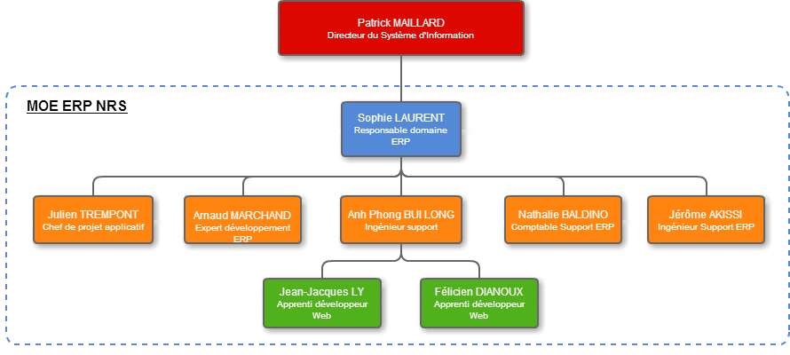Rattachée au directeur du Système d’Information, Monsieur Patrick MAILLARD, la responsable de l’équipe MOE ERP est Madame Sophie LAURENT. L’équipe est composée de M. Julien TREMPONT, chef de projet applicatif, M. Arnaud MARCHAND, expert développement ERP, Mme Nathalie BALDINO, comptable support ERP, M. Anh Phong BUI LONG et M. Jérôme AKISSI, ingénieurs support. Et pour finir, deux apprentis développeurs Web, Félicien DIANOUX et moi-même.

### Perception de mon rôle

2 : Organisation équipe MOE ERP

Dans mon équipe, chaque rôle est important. Nous essayons de nous entraider le plus possible dans nos tâches car chacun est complémentaire dans sa fonction. Par exemple, étant développeur Web, mon domaine de compétence est surtout sur les langages de programmation Web (PHP, CSS, JS…). Cependant, il arrive que je travaille sur des bases de données avec un langage spécifique (SQL). N’étant pas très compétent sur ce langage, je fais souvent appel à mon tuteur, M. BUI LONG ou M. TREMPONT. Pour leurs problèmes sur les interfaces Web, les tâches sont confiées aux apprentis (M. DIANOUX ou moi-même).

# Ma mission

## Cadre et enjeux

### Ma fonction

En équipe avec un autre apprenti de l’ESGI, nous effectuons de la maintenance applicative sur les applications. Ces tâches nous sont confiées soit par l’ingénieur support (M. BUI LONG), soit par l’expert ERP (M. MARCHAND) ou par le chef de projet applicatif (M. TREMPONT).

Toutes les modifications que nous effectuons sont vérifiées par nos supérieurs avant la mise en recette ou la mise en production.

Durant cette période d’apprentissage, j’ai effectué de la maintenance corrective et évolutive. Cela consiste à :

* Corriger certaines anomalies bloquantes ou non.
* Améliorer/ajouter plusieurs fonctionnalités sur les applications,
* Effectuer des migrations d’applications...

Je vais détailler ci-dessous les différents types de missions qui m’ont été proposés, les difficultés de ces missions et les étapes de résolution.

#### Corrections d’anomalies

Il existe deux types d’anomalies : critique et mineure. Une anomalie critique (ou bloquante) est un problème sur une fonctionnalité de l’application. Lorsque l’erreur arrive, elle empêche le bon déroulement des opérations (par exemple, un bouton de validation de formulaire qui ne fonctionne plus, une fonction d’ajout de données ou de contrôle mal codée et qui compromet les données de la base…). Une anomalie mineure, contrairement à la critique, n’empêche pas les utilisateurs de continuer à travailler, car ils disposent de solutions de contournement (ou l’anomalie n’affecte pas le déroulement de l’application).

L’erreur critique doit être résolue le plus rapidement possible (de quelques heures à plusieurs jours en fonction de la difficulté).

Pour corriger une anomalie, on procède comme ceci :

* Identifier l’anomalie (Sur quelle page de code ?, quelle fonction, variable ?).
* Comprendre le raisonnement de départ. Il faut se mettre à la place du développeur qui a écrit le code et comprendre son code (pourquoi il a fait ça ?, que voulait-il faire avec cette variable/fonction… ?).
* Corriger l’anomalie.
* S’assurer que l’application fonctionne suite à notre modification.

Pour m’aider dans mes recherches, j’utilise différents outils en fonction de la nature du problème :

* Un inspecteur d’éléments avec l’extension Firebug, du navigateur Firefox pour les problèmes de code HTML/CSS qui sont des langages pour créer des pages internet. Cette extension me permet de découvrir son code source et mieux comprendre le résultat affiché à l’écran.
* La console du navigateur pour les problèmes de JavaScript, un langage de script qui permet d’effectuer des interactions avec l’utilisateur…. La console est très efficace pour débugger, identifier les problèmes de syntaxe, nom de variables inconnus, variables non initialisées…
* La trace des applications : chacune de nos applications trace les requêtes SQL, un langage pour effectuer des interactions dans les bases de données (ajout de données, modification, suppression, récupération). Dès qu’une application s’arrête à cause d’une Erreur d’exécution d’une requête, une explication est inscrite sur le fichier de trace avec la requête qui pose problème.

#### Amélioration d’applications

Pour mettre en place une amélioration, on peut :

* Soit modifier une fonctionnalité existante.
* Soit en ajouter une nouvelle.

L’amélioration provient souvent d’une demande d’évolution de la part des actuels/futurs utilisateurs de l’application. Elle répond à un besoin. Ce besoin doit être justifié par une spécification établie par le demandeur. Si cette demande me paraît concevable, je l’accepte et je la traite. Sinon, je refuse et je donne la raison de ce refus (souvent technique).

L’avantage de travailler sur des améliorations c’est que je n’ai pas de contraintes pour la création sauf pour les améliorations visuelles (modifications sur les pages web) qui doivent respecter la charte graphique de l’entreprise.

J’effectue toujours une sauvegarde des fichiers avant modification au cas où mes améliorations génèrent un autre problème lors de mes tests (tests de non régression). En cas problème, je peux remettre l’application à son état initial.

Les améliorations ne sont pas limitées dans le temps. Mais avec les nouvelles anomalies qui apparaissent chaque jour mieux vaut les terminer rapidement pour se focaliser sur les missions prioritaires.

#### Refonte d’applications

Une refonte d’application c’est refaire toute l’application. Améliorer l’interface utilisateur pour la rendre plus intuitive. Améliorer les fonctionnalités de l’application pour donner plus de possibilités aux utilisateurs. Rajouter de nouvelles fonctions que l’on ne pouvait pas faire avec de simples améliorations pour diverses raisons.

Cependant, refaire toute une application prendrait beaucoup trop de temps à développer pour une si petite équipe alors nous ne faisons que des refontes partielles. Par exemple :

* refaire un tableau de saisie de dépenses sur une application de note de frais,
* refaire la saisie des temps sur une application de fiches de temps…

Au cours de mon apprentissage, j’ai effectué une mission particulièrement intéressante : Contrôle des Reste à Faire.

### Contrôle des Restes à Faire

#### Contexte

Contrôle des RAF est une application composée d’une page unique. Elle permet aux collaborateurs d’Orange d’obtenir des résultats concernant les Restes à Faire (RAF) des projets à une date donnée. Pour affiner sa recherche, l’utilisateur peut également renseigner certains critères de recherche en fonction de sa filiale.

#### Objectif

Dans le cadre de l’intégration d’une nouvelle entité: NOCD. Mon chef de projet m’a confié l’application **Contrôle des RAF**. Ma mission consistait à refaire toute l’application car l’interface et les données ne correspondaient plus aux besoins de nos filiales (NOCD bien sûr, mais aussi pour OAB et OCWS).

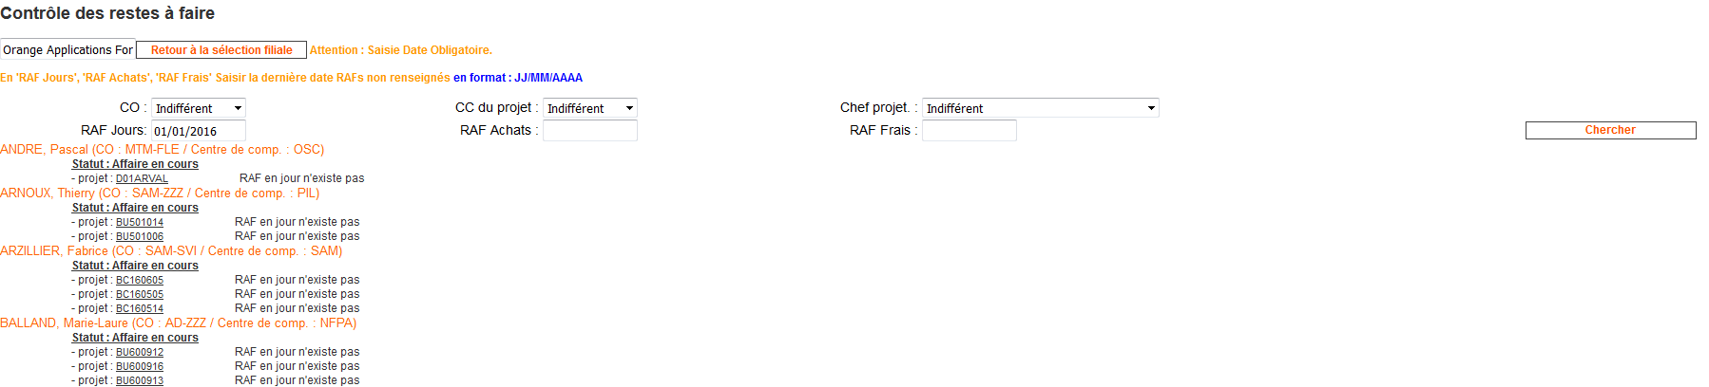

3 : Interface originale du contrôle des RAF

Pour la refonte, les besoins communs étaient : modifier l’affichage et obtenir les résultats sous forme de tableau.

Ensuite j’ai eu des besoins spécifiques en fonction des filiales. Par exemple, OAB souhaitait avoir une présentation différente du tableau ce qui impliquait un remplacement de la requête de recherche alors que pour OCWS voulait simplement une légère évolution de la requête initiale.

#### Déroulement du projet

Pour réussir mon développement, j’ai organisé mes tâches en fonction de certaines priorités. Je ne pouvais refaire entièrement l’application pour tout le monde en un seul développement. De plus, certaines filiales souhaitaient l’avoir au plus tôt. En prenant en compte, les facteurs techniques et administratifs, j’ai commencé par la partie OAB puis OCWS pour enfin finir avec les autres filiales.

##### Analyse des besoins

Cette étape est la plus importante car c’est l’analyse et la compréhension des besoins qui vont jouer un rôle important dans le développement de l’application. Il faut d’une part que le client explique correctement, de manière claire et concise ses besoins et d’une autre part que je lui montre que j’ai bien compris en lui proposant une solution qui lui correspond. Comme c’est une refonte d’application, la base de l’application nous a permis de bien nous comprendre pour déterminer si une modification du comportement de l’application était nécessaire ou non.

Au niveau des spécifications, j’ai eu un document de la part d’OAB et un d’OCWS pour leurs nouveaux besoins.

Une maquette de la nouvelle interface a été présentée. De plus, j’ai proposé la possibilité d’avoir une visite guidée et exporter les données récupérées sous Excel. Ces propositions ont été validées par l’ensemble des filiales.

##### Analyse de l’application

J’ai passé au moins une semaine pour comprendre chaque fonctionnalité de l’application. Cela m’a permis de mieux comprendre l’application. Puis, trois jours de plus pour réfléchir à une nouvelle architecture pour le code, trouver des outils existants pour répondre aux besoins. C’était la période de réflexion avant le commencement du développement. Finalement, les différents outils retenus sont :

* **Sublime Text**, pour l’éditeur de texte.
* **Chrome, Firefox et Internet Explorer** qui sont des navigateurs internet pour afficher mes développements et effectuer des tests.
* **Foundation**, un Framework (librairie de développement) CSS (fichier informatique regroupant des paramètres concernant la présentation graphique d’une page) permettant la création rapide d’une mise en page des sites web.
* **Handsontable**, un Framework JavaScript. Celui-ci permet de créer très rapidement un tableau Excel.
* **JQuery**, une librairie JavaScript, combiné avec jQuery UI (User Interface) pour améliorer l’interface utilisateur des applications (la rendre plus interactive, plus performante).
* **IntroJS,** une librairie JavaScript permettant de créer une visite guidée interactive.

##### Développement

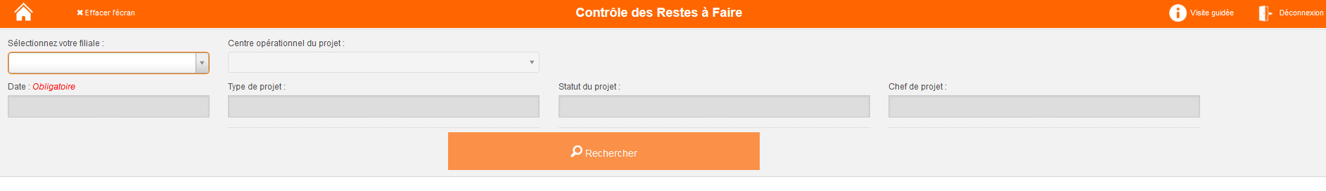Pour le développement, j’ai commencé par créer l’interface commune ci-dessous. Elle comporte un menu et une zone de recherche avec un tableau de résultats (caché pour l’instant) et correspond à la chartre graphique du groupe Orange.

Ensuite, j’ai du revoir toute la requête SQL pour OAB. Cette modification a pris pratiquement 30% du développement total.

4 : Interface commune

Après 4 semaines de développement, l’application était opérationnelle uniquement chez OAB. Il m’a fallu encore 2 semaines avant de finir entièrement l’application.

Pour les deux filiales spécifiques, j’ai fait quelques modifications que je vais vous présenter.

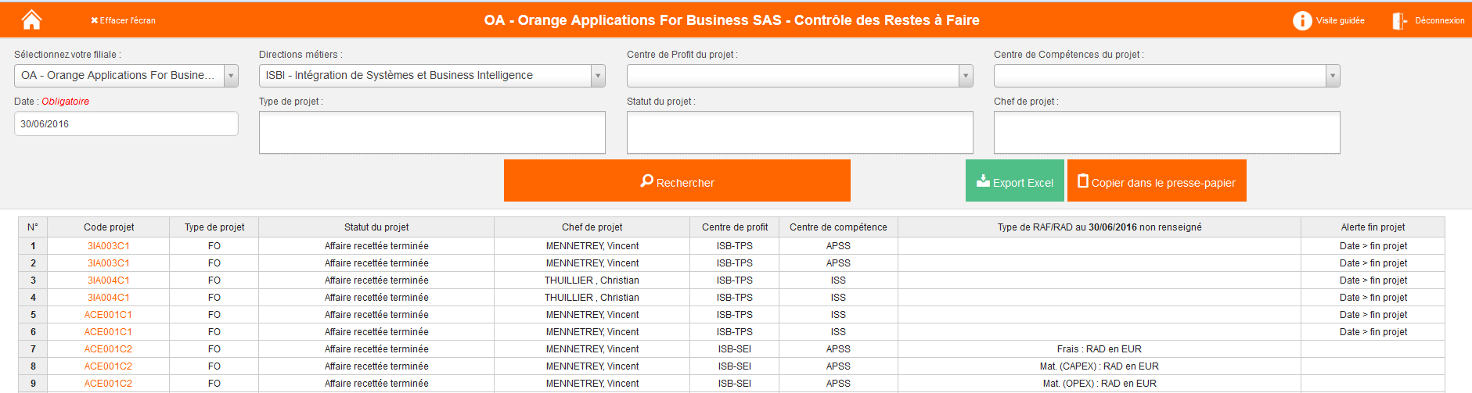Voici l’interface OAB :

On peut déjà constater dans la zone de recherche, l’apparition du filtre **Centre de Profit** et **Centre de Compétences** en haut. Comparons maintenant l’affichage des résultats (le tableau) avec OCWS

5 : Interface OAB

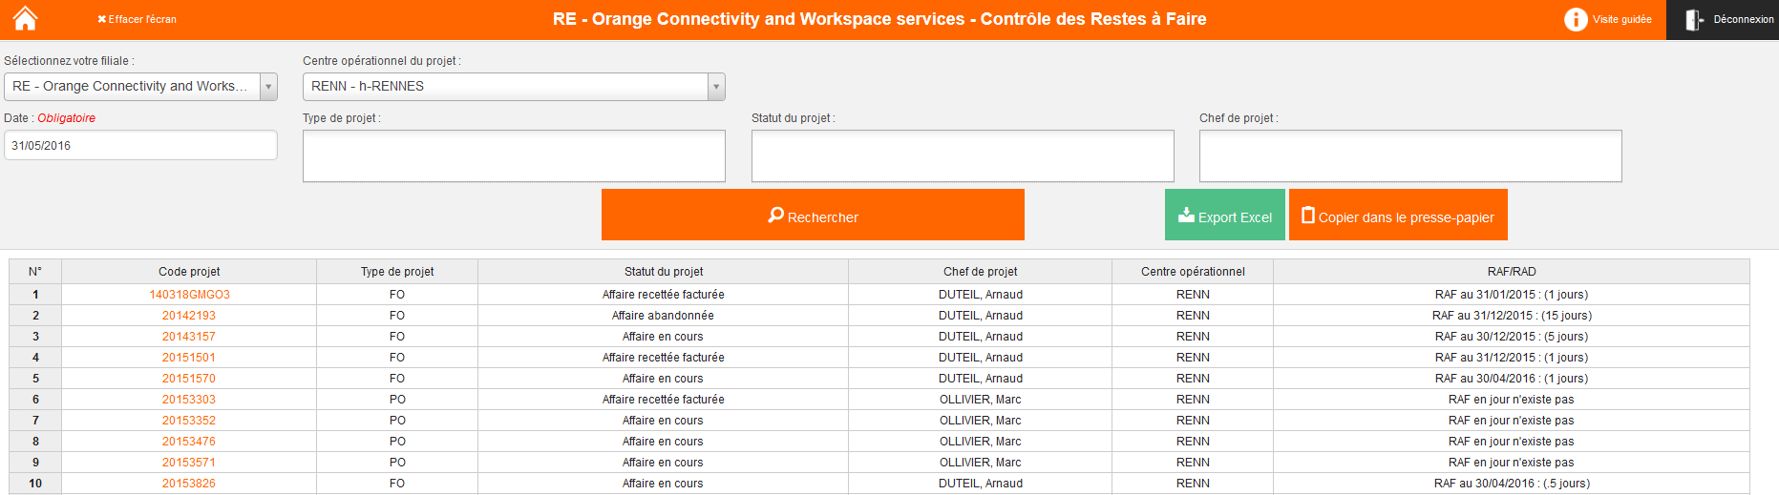Chez OCWS il y a moins de colonnes, en effet, celui-ci ne possède pas les filtres **Centre de Profit** et **Centre de Compétences**. De plus, la colonne à droite RAF/RAD n’existe pas chez OAB (qui est remplacée par les colonnes : **Type de RAF/RAD au 30/06/2016** **non renseigné** et **attente fin projet**).

6 : Interface OCWS

##### Tests et documentation

Chaque fonctionnalité développée était testée par moi et mon tuteur avant les livraisons pour la recette métier. Pour les tests de validation, seul OAB m’a fourni un cas de tests. Les autres ont effectués leurs tests durant la livraison en recette. Pour faciliter la prise en main de l’application, j’ai crée un manuel d’utilisation (cf. [annexe](#_Annexe_2_Manuel) 2).

##### Livraison finale

Après validation de chaque filiale, j’ai déployé l’application en production. Cette application répond parfaitement aux besoins actuels de nos filiales. Depuis son déploiement en production, je m’occupe uniquement de maintenir et améliorer certaines fonctionnalités.

#### Bilan d’avancement et communication

Toutes les deux semaines, nous faisions un point avec l’équipe sur l’état d’avancement du projet. Pour communiquer avec les autres filiales, nous utilisions l’outil de gestion de projet JIRA et les mails.

#### Problèmes rencontrés et solutions apportées

Avant de commencer le projet, nous n’avions pas d’outil de contrôle de versions pour nos codes sources. J’ai donc pris l’initiative avec l’accord de l’équipe de rechercher un logiciel pour pallier à ce besoin. Mes recherches m’ont permis de trouver trois outils qui sont les suivants : Git, Subversion et Team Foundation Server.

Voici un extrait du tableau comparatif qui m’a permis de déterminer ma solution.

|  |  |  |  |
| --- | --- | --- | --- |
| **Nom produit** | **Temps d’utilisation (expérience)** | **Avantages** | **Inconvénients** |
| **Git** | Très peu, avec les projets (1 – 2 mois) | * Performance et rapidité. * Création de branches simples (locales et distantes) | * Difficile à prendre en main. * GUI pas très user-friendly |
| **Subversion** | 6 mois en licence | * Possibilité d’utiliser avec le clic droit souris. * Simple d’utilisation | Un peu lent d’utilisation. |
| **Team Foundation Server** | Très peu, avec les projets (1 – 2 mois) | * Simple d’utilisation | Compte Microsoft nécessaire (client & serveur) |

Ayant plus d’expérience avec Subversion et en raison du manque de temps avant mes développements, j’ai privilégié utiliser cet outil pour commencer mon projet. J’ai donc mis en place un serveur Subversion avec la gestion des accès nécessaires pour bien démarrer le projet. Suivi d’une petite formation d’apprentissage à l’équipe.

## Bilan de l’apprentissage

### Les apports de l’apprentissage

Au cours de ces 14 mois d’apprentissage, j’ai beaucoup appris. Les apports que j’ai tirés de cette expérience professionnelle peuvent être regroupés autour de trois idées principales : les connaissances et les compétences (savoir-faire) acquises ainsi que les compétences développées en entreprise (savoir-être).

#### Connaissances

Cet apprentissage m’aura permis de découvrir et d’approfondir différentes technologies :

* **Foundation**, un Framework (librairie de développement) CSS (fichier informatique regroupant des paramètres concernant la présentation graphique d’une page) permettant la création rapide d’une mise en page des sites web. Cette compétence me sera certainement d’une grande utilité lors de mes futurs projets.
* **Handsontable**, un Framework JavaScript. Celui-ci permet de créer très rapidement un tableau Excel. Utilisé lors de la refonte de l’application Contrôle des RAF, c’est un excellent outil à intégrer dans des projets où un tableau dynamique est nécessaire.
* **JQuery**, une librairie JavaScript. Déjà appris lors de différents projets (scolaires et stages) mais toujours utilisé de manière simple et basique. Au cours de différents projets, j’ai combiné avec jQuery UI (User Interface) pour améliorer l’interface utilisateur des applications (la rendre plus interactive, plus performante).

Concernant l’activité en entreprise, j’ai pu observer le fonctionnement d’un service de la DSI de NRS. Les missions qui m’étaient attribué m’ont permis d’acquérir une certaine autonomie dans mon travail, d’être plus organisé pour l’exécution des tâches à faire.

Au-delà, de l’activité de chacun des services, j’ai pu apprendre comment s’articulent les différents départements d’une telle organisation. Par ailleurs, les relations humaines entre les différents employés de la division, indépendamment de l’activité exercée par chacun d’eux, m’a appris sur le comportement à avoir en toute circonstance.

Au-delà du fonctionnement de la MOE ERP, j’ai pu comprendre que l’activité d’une société quelle qu’elle soit est plus performante dans une atmosphère chaleureuse et bienveillante.

#### Savoir-faire

Le savoir-faire est la connaissance des moyens qui permettent l'accomplissement d'une tâche. Dans cette partie, je vais vous montrer les deux principaux savoir-faire acquis.

La **concentration** est nécessaire lorsque l’on corrige une application. Elle comporte deux opérations : la focalisation de l'attention sur son raisonnement et le maintien de cette focalisation. Par exemple en correction, je dois porter mon attention aux variables et fonctions qui agissent sur le résultat. Par contre, je ne dois pas prêter attention aux autres informations du code source. Cette aptitude à se focaliser sur les informations pertinentes et à éliminer les informations inutiles est indispensable à la réussite de la correction.

La **rapidité d’exécution** est nécessaire, c’est notamment le cas lors d’une correction d’anomalie critique. Elle requiert une rapidité de réaction pour trouver rapidement l’origine du problème et y apporter les corrections nécessaires.

#### Savoir-être

Le savoir-être est un ensemble de capacités relationnelles et sociales ainsi que des qualités personnelles mises en œuvre en entreprise. Voici les principales qualités que j’ai acquises.

L’**adaptation sur les différentes applications** est essentielle. En effet, je peux être amené à travailler sur deux ou trois applications en deux semaines. Je dois faire preuve de concentration pour m’adapter à l’application actuel, le comprendre et atteindre l’objectif et faire de même au suivant jusqu’à remplir tous mes objectifs.

La **rigueur** et la **précision** permet de faciliter la compréhension de ses actions par les autres personnes, en développement (commenter et indenter son code, utiliser des noms de variables pertinents…) ou en réunion (explication claire et précise).

### Le service

Concernant le service, je le trouve un peu isolé de l’entreprise. Le siège d’NRS étant à Grenoble, il existe un autre établissement situé à Saint Denis, mais faute de places nous sommes à Montreuil dans les locaux de Neocles Corporate, une de nos filiales spécialisée dans la virtualisation (serveurs et postes de travail), stockage et infogérance.

Pour le travail, il n’y aucun problème puisque l’on est tous sur le même site mais pour ce qui est administratif ou pour des renseignements, il faut passer des appels ou envoyer des mails et les réponses peuvent prendre du temps.

Concernant nos applications, la plupart manquent de documents (cahier de charges, manuel d’utilisation, de conception, spécifications…) et également de commentaires sur leurs codes sources ce qui nous rendent la tâche difficile pour la maintenance et l’amélioration de ces applications. Heureusement, on effectue des refontes partielles pour réaménager le code, le rendre plus compréhensible (du moins pour les parties refaites). D’un autre point de vue, c’est un très bon exercice puisqu’un code compliqué augmente notre capacité de raisonnement, d’analyse et de recherche : on apprend à s’adapter aux travaux des autres et on découvre les erreurs à éviter dans nos développements à venir.

### Contributions

Comme expliqué dans le contexte, Contrôle des RAF est un outil de suivi du reste à faire sur les projets à une date donnée. Généralement, le reste à faire est renseigné chaque fin de mois par le chef de projet. Sur la base de ce qui a été consommé et du reste à faire, un bilan financier de chaque projet est établi (bilan de projets).

Ainsi, Contrôle des RAF permet de savoir l’état des restes à faire de chaque projet mais aussi d’obtenir une prévision de la situation financière de l’entreprise.

Grâce à la refonte, les contrôleurs de gestion et les directeurs de centre de profit ont une meilleure vision des projets et ont augmenté leur productivité. En effet, les points bénéfiques de l’application sont les suivantes :

* Interface plus simple d’utilisation

Meilleur ergonomie, nouvelles fonctionnalités, chargement plus rapide…

* Informations plus claires par rapport à avant.

Les résultats sont sur un tableau avec une pagination à 30 lignes. Elle est optimisée pour s’afficher sur un écran en entier sans avoir à utiliser l’ascenseur vertical.

* Critères de sélections multiples et plus performants.

Il est maintenant possible de rechercher les projets ayant plusieurs statuts ou appartenant à plusieurs chefs de projets différents.

* Réduction du temps l’extraction des données

L’optimisation de la requête initiale et des améliorations sur des tables de la base de données (ré indexation des colonnes, suppression des doublons) ont permis de passer de 1 minutes 10 secondes à 25 secondes une recherche de 30 000 projets !

### Préparation au poste d’ingénieur Informatique

Ma définition d’un ingénieur est une personne qui **analyse** et trouveune solution adaptée à un problème donné (**résolution**). La mission de la refonte est de mon point de vue, une bonne tâche pour un ingénieur.

Refaire une application, c’est améliorer l’interface utilisateur pour la rendre plus intuitive. Améliorer les fonctionnalités de l’application pour donner plus de possibilités aux utilisateurs. Rajouter de nouvelles fonctions que l’on ne pouvait pas faire avec de simples améliorations pour diverses raisons.

Pour réussir une refonte, il est important de se renseigner auprès des utilisateurs finaux. Il faut comprendre les points faibles et points forts de l’application, c’est **l’analyse.** A partir de ses informations, on peut commencer par établir un début de solution (**résolution**). Comment rendre mon application meilleure en gardant ses points forts et sans enlever les points faibles ? En d’autres termes, trouver une solution pour chaque point faible.

Dans ma mission, l’analyse s’est effectuée pendant l’analyse des besoins et analyse de l’application et la résolution avec le développement.

# Ingénieur Informatique

## Apport du cursus scolaire et professionnel

### Parcours scolaire

Si j'ai choisi d'effectuer un master ingénierie du Web et E-Business au sein de l'ESGI, c'est parce que je ressentais encore un manque de compétences techniques par rapport à la demande actuelle sur le marché de l'emploi dans le web. En plus, venant d’une licence, la théorie n’est pas toujours suffisante pour percer dans le monde du travail.

Grâce à l’école, j’ai pu acquérir une vision d’ensemble des technologies du Web (référencement Web, Frameworks PHP, CMS…). Je n’aurais jamais appris tout cela avec une formation universitaire. Ce sont des connaissances qui sont nécessaires pour un ingénieur car celui-ci ne doit pas uniquement se focaliser sur un seul centre de compétence mais s’intéresser à tout ce qui l’entoure.

Aujourd'hui, j'ai pu me faire un aperçu de tous ces outils, de leurs apports, de leurs avantages et inconvénients, et saurai ainsi être force de proposition sur les choix techniques à effectuer.

Cela me sera sûrement utile dans ma vie professionnelle pour entretenir ma connaissance du Web et ma culture générale. Je ne pense pas que j’appliquerai certaines notions étudiées comme le BigData ou le marketing.

De plus, la compétence Business nous permet de mieux comprendre les activités commerciales et financières qui se déroulent dans notre environnement. Ainsi, nous avons une double compétence : **Informatique** et **Marketing**. C’est un avantage car notre métier tend à se développer sur une branche de plus en plus commerciale.

### Parcours professionnel

Comment indiqué auparavant, ma mission consistait à de la correction d’anomalies, amélioration et refonte d’applications.

La correction est tâche simple, mais qui requière une bonne connaissance de l’environnement où l’on se trouve. C’est l’une des bases de l’ingénieur : connaître son domaine.

Pour la refonte et l’amélioration, cela demande plus de réflexion et comme je l’ai mentionné auparavant dans ma définition de l’ingénieur, ce sont ces types de tâches (réflexion – action) qui peuvent nous apporter la méthode de travail d’un ingénieur et nous aider à nous améliorer. De plus, en refonte, la gestion de projet est nécessaire, cela demande des compétences d’organisation et de priorisation des tâches avec un sens de la responsabilité pour le respect des délais et savoir accepter l’échec.

L’avantage d’être dans une petite équipe est d’être libre dans ses actions. Cette liberté m’a permis entre autre, de mettre en place l’outil de contrôle de versions SVN et participer à l’élaboration de tests (comme les tests d’intégrations et de validations) lors de mes développements. Ces aptitudes polyvalentes seront certainement un plus dans mon futur travail.

Les acquis de mes 14 mois d’apprentissage se caractérisent notamment par le fait d'être à même de mettre à l'écoute des utilisateurs, de mettre en adéquation les compétences techniques et les solutions possibles avec les besoins qu'ils expriment, puis de savoir leur présenter un produit de manière à indiquer que le besoin a été étudié et répondu au mieux par les travaux réalisés. C'est la pour moi ce que l'on attend d'un ingénieur.

En plus des apports scolaires et professionnels. Il y a également un apport personnel à ajouter. Effectuer de la veille technologie, tester de nouvelles fonctionnalités, un nouveau langage, apprendre de nouvelles choses. C’est en ayant l’esprit ouvert, être curieux et vouloir tester que l’on deviendra meilleur dans notre productivité.

## Projet professionnel

Concernant mon projet professionnel, je souhaite approfondir mes connaissances sur deux domaines qui me semblent porteurs : le **JavaScript** et la **sécurité**.

Je trouve que le JavaScript a bien évolué depuis sa création. Il est passé d’un simple langage affichant des pop-ups sur des navigateurs à un langage puissant. 93,1% des sites Web à travers le monde utilisent le JavaScript. Il existe des milliers de librairies JavaScript pour enrichir notre utilisation du Web, allant de la manipulation du DOM (Structure HTML d’une page) à de l’utilisation graphique ou pour faire des tests unitaires.

Des langages de Google comme NodeJS et AngularJS ont également contribué à sa popularité.

Cela ne veut pas dire que je ne vais plus m’intéresser aux autres langages, le PHP reste toujours un très bon langage (surtout avec l’arrivé du PHP 7 qui le rend encore plus performant). En plus, utilisé par 83% des serveurs, il y aura toujours de la demande au niveau de l’emploi.

La sécurité est un point essentiel dans la programmation. Une application non sécurisée peut entraîner des pertes considérables au sein du produit et agir sur sa réputation et également celle du développeur. L’actualité nous a démontré comment le fait de ne pas ou mal sécurisé son application pouvait porter préjudice (PlayStation Network, Twitter, LinkedIn..).

# Conclusion

Ce rapport montre l’étendue des actions que j’ai pu mener au sein de l’entreprise. J’ai acquis de nombreuses connaissances et compétences durant ces 14 mois (utilisation de logiciels spécifiques, technique de travail et méthode d’analyse plus efficace…) grâce à la « réalité du terrain » (l’entreprise, ses règles, les relations entre collègues et entre supérieurs…) et m’a permis de vivre une expérience forte et instructive. Aussi, j’ai pu mettre en avant mes compétences techniques dans le domaine du Web ou encore renforcer mes acquis en programmation et en algorithmique.

Par ailleurs, les missions que j’ai réalisées avec succès vont me permettre d’enrichir aussi bien sous l’aspect quantitatif que qualitatif mon portfolio.

Tous ses acquis me seront fortement utiles dans mon futur métier d’Ingénieur Informatique. Être à l'écoute des utilisateurs, mettre en adéquation les compétences techniques et les solutions possibles avec les besoins qu'ils expriment est la base d’un ingénieur. En plus de savoir présenter un produit de manière à indiquer que le besoin a été étudié et répondu au mieux par les travaux réalisés.

# Annexe

## Annexe 1 Curriculum Vitae

## 

## Annexe 2 Manuel d’utilisation Contrôle des RAFC:\Users\BKXZ4905\Documents\Manuel utilisateur Contrôle des RAF 0.1.2_01.tif

## C:\Users\BKXZ4905\Documents\Manuel utilisateur Contrôle des RAF 0.1.2_02.tifC:\Users\BKXZ4905\Documents\Manuel utilisateur Contrôle des RAF 0.1.2_03.tifC:\Users\BKXZ4905\Documents\Manuel utilisateur Contrôle des RAF 0.1.2_04.tifC:\Users\BKXZ4905\Documents\Manuel utilisateur Contrôle des RAF 0.1.2_05.tifC:\Users\BKXZ4905\Documents\Manuel utilisateur Contrôle des RAF 0.1.2_06.tifC:\Users\BKXZ4905\Documents\Manuel utilisateur Contrôle des RAF 0.1.2_07.tifC:\Users\BKXZ4905\Documents\Manuel utilisateur Contrôle des RAF 0.1.2_08.tif

## Annexe 3 Handsontable

### Handsontable ? Qu’est-ce que c’est ?

Handsontable est une librairie JavaScript permettant la création d’un tableau de type Excel.

On peut donc configurer les informations de bases comme par exemple : le nombre de colonnes et de lignes au départ, la taille des colonnes… et possède de nombreuses fonctionnalités tels que :

* La validation de données
* Le tri
* Le regroupement
* Le chargement de données
* Les formules
* …

De plus, une des particularités de cet outil est que l’on peut personnaliser les cellules de nos tableaux, il existe actuellement 10 types de cellules :

* **String**, la cellule par défaut, accepte toute les données insérées sans validation préalable.
* **Numeric**, la cellule n’accepte que les éléments de type numérique (entiers, décimaux) avec une possibilité de formater la donnée insérée.
* **Date**, permet uniquement d’insérer des dates.
* **Checkbox**, affiche une case à cochée.
* **Select**, la cellule affiche un sélecteur contenant différentes possibilités.



Avant clic de la cellule Select

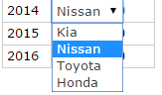

Apercu de la cellule Select

* **Dropdown,** similaire au type select, la différence est qu’une petite icone fléchée est visible et que l’on peut écrire en même temps que l’on recherche.



Avant clic de la cellule Dropdown

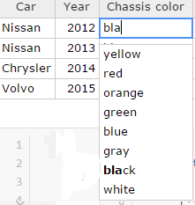

Apercu de la cellule Dropdown

* **Autocomplete**, idem au type dropdown sans la flèche.
* **Password**, permet d’afficher du contenu masqué par des astérisques (\*).
* **Custom,** permet de créer son propre cellule personnalisée.
* **Handsontable**, permet de rajouter un tableau à l’intérieur de la cellule.

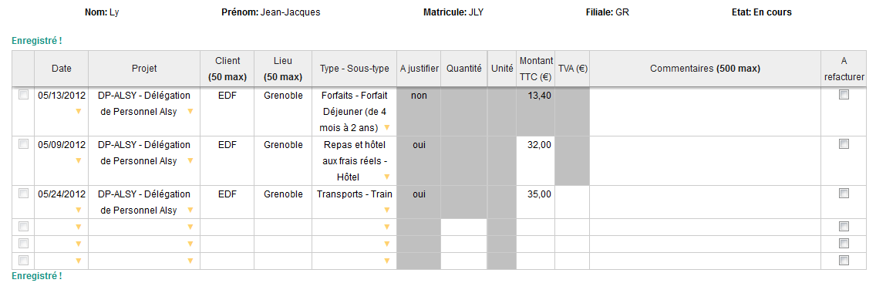 Et c’est donc principalement grâce à cette fonctionnalité que j’ai créé l’interface de saisie des dépenses des notes de frais (projet fait en début 2015).

### Détails sur l’interface

Dans cette partie, je vais vous expliquer les types de cellules utilisées par colonnes, ses actions et ses relations avec autres cellules du tableau.

Ce tableau contient 13 colonnes :

* Une colonne case à cochée (de type checkbox) permettant de sélectionner la ligne correspondante pour les actions tels que : dupliquer et supprimer.
* « **Date** (type Date), elle est reliée à la colonne « projet » et permet de s’assurer que la date de la dépense saisie est bien entre la date de début et de fin du projet sélectionné.
* « **Projet** » (type Dropdown), elle contient tous les projets. A chaque changement, une vérification est effectuée sur la date.
* « **Client** » et « **Lieu** » (de type String), pour la saisie du nom du client et son lieu avec une limite de 50 caractères maximum.
* « **Type** **– Sous type** » (type Dropdown), elle contient tous les types et sous types de dépenses. J’ai décidé de mettre qu’une seule colonne regroupant les deux car souvent les gens connaissent déjà le sous type de la dépense. Au lieu, de remplir une colonne « Type » puis « Sous-type », on peut écrire le sous type et on récupère les deux champs automatiquement. C’est un gain de temps considérable, en un seul clic on accède à tous les sous types, rangés par type.

De plus, à la sélection, le champ agit sur tous les prochains champs, en fonction du sous-type certains cellules sont désactivés (champs gris) et les valeurs sont réinitialisées.

* « **A** **justifier** », colonne en lecture seule. Indique si une justification est nécessaire ou non lors de la saisie de la dépense.
* « **Quantité** » « **Montant** **TTC** » « **TVA** » (type Numeric), champ en lecture seule selon les circonstances, permet à l’utilisateur de saisir la quantité et montant TTC et la TVA de la dépense.
* « **Unité** », colonne en lecture seule. Lorsque la quantité doit être renseignée, la cellule s’alimente avec le nom de l’unité attendu (km, €, pers…).
* « **Commentaire** » (type String), permet à l’utilisateur d’écrire un commentaire sur sa dépense.
* « **A** **refacturer** » (type Checkbox), permet d’indiquer que la dépense sera refacturer ou non client.

C’est donc avec cette configuration que j’ai créé la structure de l’interface. Les fonctionnalités (contrôle, validation et chargement des données) sont développées en JavaScript.